Sistema de Segurança e Emergências Sociais

Visão

Versão 1.5

Histórico de Revisão

|  |  |  |  |
| --- | --- | --- | --- |
| **Data** | **Versão** | **Descrição** | **Autor(es)** |
| 18/11/2019 | 1.0 | Versão inicial | Dryele Nascimento, Luiz Moitinho, Roberto Santana e Wedson Teixeira |
| 28/01/2020 | 15 | Otimização de processos e | Dryele Nascimento, Luiz Moitinho, Roberto Santana e Wedson Teixeira |

Índice

**Introdução** **4**

Referências 4

**Posicionamento** **4**

Declaração do Problema 4

Declaração de posição do produto 4

**Descrições das partes interessadas e do usuário** **4**

Resumo das Partes Interessadas 4

Resumo do Usuário 5

Ambiente do Usuário 5

Resumo das principais necessidades das partes interessadas ou do usuário 5

Alternativas e Concorrência 6

**Resumo do Produto** **6**

Perspectiva do produto 7

Pressupostos e Dependências 7

**Outros Requisitos do produto** **7**

Visão

# Introdução

O objetivo deste documento é coletar, analisar e definir necessidades e recursos de alto nível do “S.O.S UFS”. Ele concentra nos recursos necessários às partes interessadas e aos usuários-alvo e por que essas necessidades existem. Os detalhes de como o “S.O.S UFS” atende a essas necessidades estão detalhadas no caso de uso, modelagem de processos, levantamento de requisitos e nas especificações suplementares.

A introdução do documento de Visão fornece uma visão geral de todo o documento. Inclui o objetivo e as referências deste documento de Visão.

## Referências

Sistema de segurança da UFS e levantamento de requisitos juntamente a vigilantes e pessoas encarregadas da segurança na UFS (Universidade Federal de Sergipe), como vigias, diretores e vice-diretores do campus Prof. Alberto Carvalho – Itabaiana – SE.

# Posicionamento

## Declaração do Problema

|  |  |
| --- | --- |
| O problema de | Obter informações relacionadas à segurança e emergências sociais. |
| Afeta | Alunos, servidores da UFS |
| Cujo impacto é | A segurança nos campi da UFS |
| Uma solução bem-sucedida | Para roubos, furtos, assédios, perturbação da ordem, uso de drogas ilícitas, danos ao patrimônio. |

## Declaração de posição do produto

|  |  |
| --- | --- |
| Para | Estudantes e Frequentadores assíduos, ou não, dos campi da UFS |
| Quem | Passou por um ocorrido que necessite ser avisado, localizado e possivelmente solucionado pelos órgãos de segurança e emergência pública e unidades da UFS. |
| O sistema de segurança baseado na geolocalização | É um produto de software quer permite ter uma visão geral de onde se concentrar as denúncias ou ocorrências e encaminhamento rápido de entidades até o local. |
| Isso | Permite estabelecer o contato ágil e acessível à população. |
| Ao contrário | Da atual forma dos sistemas de segurança. |
| Nosso produto | Notifica as autoridades sobre situações ocorridas na sociedade para que, de alguma forma, seja dada uma resposta/ação como retorno para a mesma de forma quase imediata. |

# Descrições das partes interessadas e do usuário

## Resumo das Partes Interessadas

|  |  |  |
| --- | --- | --- |
| **Nome** | **Descrição** | **Responsabilidades** |
| Direção e reitorias. | Usuários com maior acesso ao sistema dos S.O.S UFS. | Criar uma conta de acesso, ver “pontos quentes” com concentração de o, cadastrar um evento ocorrido, receber “feedbacks” e solicitações de ocorridos ou denúncias, manter usuários e gerar relatórios. |
| Secretários Administrativos | Usuários com acesso de nível 3 ao sistema dos S.O.S UFS. | Receber notificações de ocorridos/denúncias, manter vigias, analisar a situação de ocorridos/denúncias e visualizar zonas que possuem maiores riscos. |
| Vigilantes | Usuários com acesso de nível 2 ao sistema dos S.O.S UFS. | Receber notificações de ocorridos/denúncias, notificar alguma ação infratora ou denunciar algo e visualizar zonas que possuem maiores riscos |
| Alunos da UFS/Visitantes | Usuários com menor privilegio no sistema, nível 1, funções básicas. | Cadastrar uma denúncia ou ocorrido e acompanhar o seu andamento. Visualizar zonas que possuem maiores riscos. |

## Resumo do Usuário

|  |  |  |  |
| --- | --- | --- | --- |
| **Nome** | **Descrição** | **Responsabilidades** | **Stakeholder** |
| Alunos/Visitantes | Usuários com menor privilegio no sistema, funções básicas. | Notificar roubos, denúncias, ou qualquer ação ilegal, que seja interligada ao setor de segurança. Acompanhar suas solicitações e seus estados. Visualizar zonas que possuem maiores riscos. | Auto-representado. |
| Agentes/Diretorias/Secretárias | Receber “chamadas”, visualizar “mapa de calor” e tomar ações para solucionar o problema. | Assistir os ocorridos, alterar status do chamado, encaminhar o caso para outro setor (caso seja necessário). | Auto-representado. |

## Ambiente do Usuário

Quando ocorrer um chamado feito por algum aluno/visitante(usuário) os agentes e os setores administrativos responsáveis pela segurança daquele campus, que estarão devidamente cadastrados, receberão uma notificação, fornecendo a geolocalização, dados do incidente como gravidade ou tipo do chamado. Espera-se que os usuários tenham um dispositivo capaz de fornecer suas informações pessoais e o detalhamento referente ao ocorrido. Um ciclo de tarefa inicia-se na abertura de um chamado passando pelo primeiro atendimento de um vigilante da UFS que deverá solucionar ou encaminhar o chamado para uma outra unidade mais especializada para o tipo de ocorrido, sendo que caso seja algum patrimônio da UFS notificar este ocorrido, também, por meio do SIPAC(Sistema Integrado de Patrimônio, Administrativo e Contratos), caso este seja um bem privado (pessoal) encaminhar o indivíduo a polícia civil, e mudar a situação atual conforme sejam realizados os procedimentos, ao final o próprio sistema será capaz armazenar estas informações para possíveis consultas no futuro.

Hoje existem alguns sistemas em uso, contudo, são pouco utilizados ou conhecido, muitos por causa do difícil modo de uso e outros por possuírem erros em seu funcionamento ou até mesmo serem ineficientes. Em sua maioria, os sistemas deste setor acabam não sendo concluídos e sendo abandonados pelos seus desenvolvedores/empresas.

## Resumo das principais necessidades das partes interessadas ou do usuário

|  |  |  |  |  |  |
| --- | --- | --- | --- | --- | --- |
| **Necessidade** | **Prioridade** | **Preocupações** | **Solução Atual** | **Soluções propostas** | |
| Campanha de marketing | Alto | Aplicação entrar em desuso. | Nenhuma | | Incentivar o uso do sistema e sua importância na vida das pessoas. |
| Informar as emergências ou crimes ocorridos. | Alto | Grande fluxo de dados e seu processamento. | Nenhuma | | Nenhuma |
| Priorizar a segurança dos dados e a sua autenticidade | Alto | Falhas nos procedimentos e informações falsas. | Nenhuma | | Credibilidade do indivíduo no sistema e o fornecimento do mesmo via CPF. |
| Logística do atendimento aos chamados | Alto | Pessoas disponíveis para atendimento. | Nenhuma | | Nenhuma |
| Identificar qual evento tem maior prioridade ou deve ter maior atenção. | Alta | Priorizar o evento a ser atendido. | Nenhuma | | Identificar o maior grau de urgência variando desde a riscos de vida ou furtos. |

## Alternativas e Concorrência

No momento, existem concorrentes, contudo, os mesmos abrangem apenas o setor de denúncias com relação à criminalidade, deixando de incorporar as emergências sociais, sejam elas acidentes, estupros, abusos ou tentativas de suicídio.

Atualmente no Brasil, constam poucos sistemas empregados neste setor, os quais abrangem emergências sociais e/ou ações criminosas, contudo, possuem falhas em sua funcionalidade, solução dos chamados e outras nem sequer possuem uma aplicação prática. Por outro lado, os softwares que não possuem pendências deste tipo não contêm a resolução de conflitos de forma eficaz ou até mesmo imediata, sendo elas feitas como estatísticas para possíveis prevenções por parte das autoridades.

Sendo assim, estes softwares que pretendem, de alguma forma, contornar as deficiências presentes na segurança pública em relação ações que envolvam os seguros de automóveis, celulares e aparelhos eletrônicos, aplicativos e sites que tem o mesmo ideal esses listados abaixo:

* Onde Fui Roubado é um portal colaborativo onde brasileiros podem registrar em um mapa o local onde sofreram um assalto;
* B.O Coletivo é um aplicativo para iOS que permite registrar ocorrências de crimes em um mapa coletivo com outros usuários;
* WikiCrimes Mobile aplicativo que se conecta com a base de dados do site wikicrimes.org para verificar se o local que o usuário está é seguro ou não, embora a área de risco é vista pelo aplicativo, os dados são cadastrados pelo site;
* Polícia Popular mostrar locais onde ocorreram violências, assaltos, furtos, sequestros, acidentes ou roubos de carros, além de instruir o usuário como se comportar em situação de perigo;
* OTT (Onde Tem Tiro), bem popular no Rio de Janeiro, mostra no mapa onde está acontecendo tiroteio evitando que os usuários passem pela zona de confronto;
* SafeCity mostra todo histórico de criminalidade do local, além de listar endereços e telefones das Delegacias de Polícia e dos hospitais mais próximos do bairro onde o usuário está;
* Agentto, informar e monitorar situações de perigo através de uma rede de confiança de até 12 pessoas (familiares e melhores amigos), onde o usuário pode receber e enviar pedidos de socorro silenciosamente.

# Resumo do Produto

O aplicativo “S.O.S UFS” permite que pessoas tenham acesso mediante a um cadastro, permitindo a identificação do mesmo. Uma vez que este usuário esteja devidamente autenticado, é possível que (conectado à internet) sejam compartilhados dados ou solicite ajuda, se necessário toda vez que presenciar um ato criminoso ou de cunho emergencial, para que então um agente da UFS, treinado/capacitado, possa tomar as devidas providências. Por outro lado, os agentes teriam uma outra visão dentro do sistema, uma vez que terá maiores direitos dentro dos mesmos, permitindo-lhes ações de como receber os chamados, fornecer os primeiros atendimentos e até mesmo obter informações que serão cruciais mediante ao questionário que será respondido por quem solicita alguma forma de ajuda no sistema, acima destes apenas os setores de diretorias, reitoria e administrativa, que poderão vislumbrar ações criminosas e a frequência destas ações no mapa do campus da UFS em que se encontra as mesmas, como também alterar a análise dos processos no sistema.

## Perspectiva do produto

Este produto proporcionará maior eficácia e melhoria nas tomadas de decisões dos gestores, que à medida que surgem as denúncias, ações ilegais e relatar emergências que ocorreram naquele campus, juntamente com a assistência de um agente qualificado para fornecer os primeiros procedimentos para solucionar ou mediar o ocorrido. O conjunto destes dados fornecerão uma maior visibilidade dessas ocorrências aos órgãos administrativos, diretorias e reitorias da Universidade Federal de Sergipe.

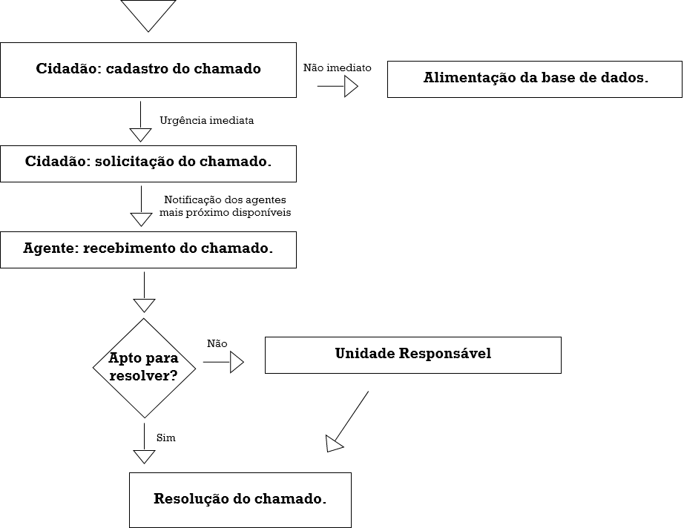

## Pressupostos e Dependências

Presume-se que o aparelho celular do usuário possua conexão com a internet e que seja compatível com o software para realizar as operações no aplicativo. A localização do ocorrido necessitará de ferramentas do Google que permitirá indicar a geo-localização.

# Outros Requisitos do produto

Para fazer uso do aplicativo o usuário deverá se identificar no momento do cadastro fornecendo dados pessoais , que irá assegurar a veracidade das ações deste UFS são confiáveis impedindo de prestar falsas acusações. Após conectado no sistema, esse mesmo usuário, terá acesso a um “mapa quente” com os locais que houveram maiores ocorrências de crimes ou acidentes, além de poder solicitar chamados de emergências e se necessário e adicionar uma ocorrência de uma ação criminoso, seja ela aplicada à terceiros ou o próprio UFS.

Além de possuir uma identificação o usuário deve ter alguns requisitos tais como:

* Possuir um SmartPhone ou um computador;
* Ter acesso a internet;
* Permitir o aplicativo acessar componentes: câmera, áudio e localização;
* Responsabilizar-se pela veracidade das informações fornecidas;